
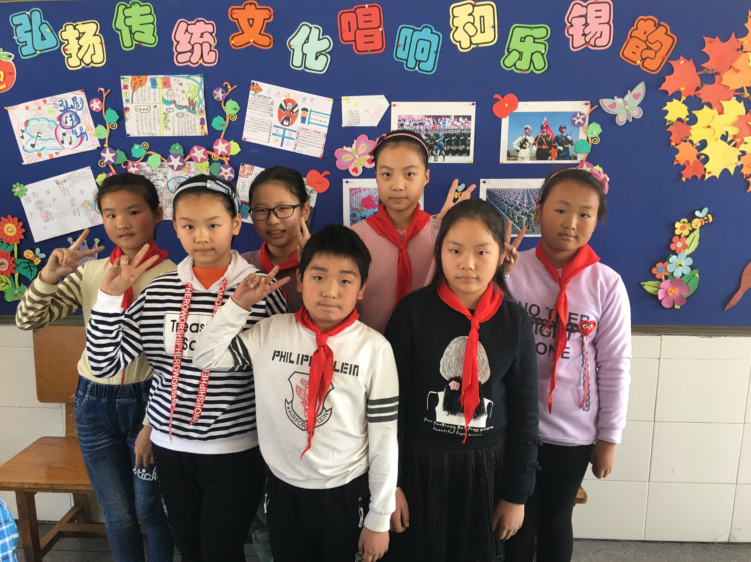
十月和乐娃之星

大家好，我们是来自四（7）班的一群和乐娃，我们学习认真努力，不甘落后，工作上积极负责，为同学们服务，。我们会积极向上，争取更上一层楼！

